## **Задание 1.4 ИСР**

Проектирование и разработка электронного учебно-методического комплекса (ЭУМК) для проведения одного занятия в онлайн-автошколе.

### Структура занятия

**Тема занятия:**Занятие 13.Буксировка. Учебная езда. Перевозка людей и грузов. Пользование световыми приборами и сигналами. Дополнительные требования к движению велосипедов, мопедов и гужевых повозок, а также прогона скота. Юридическая ответственность.

**Вступительная часть в текстовом виде:**приветствие для ученика, ознакомление с темой занятия (кратко), а также его план

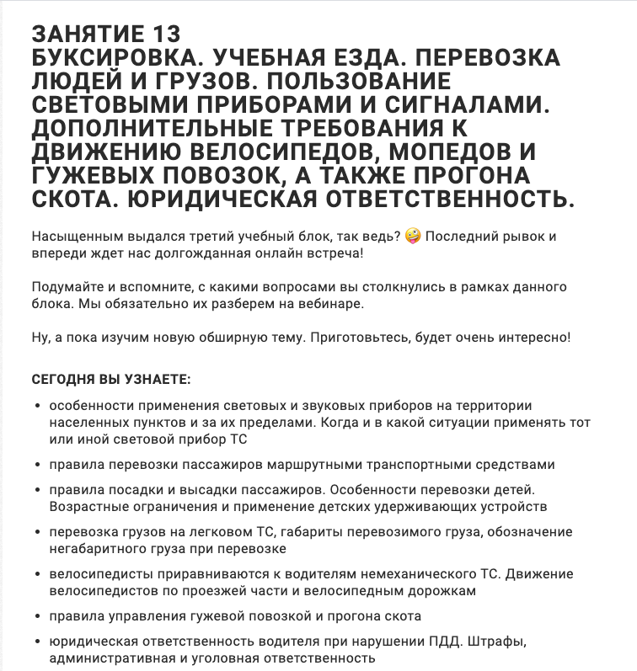



**Серия видеолекций по теме занятия:**

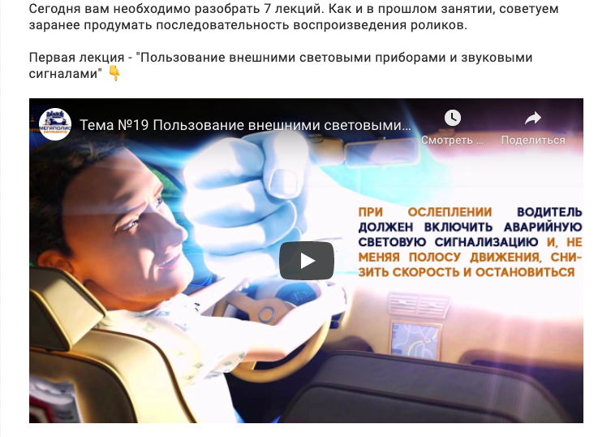

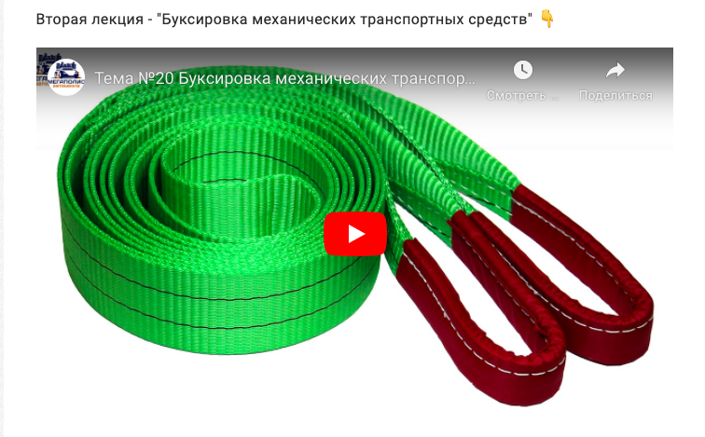

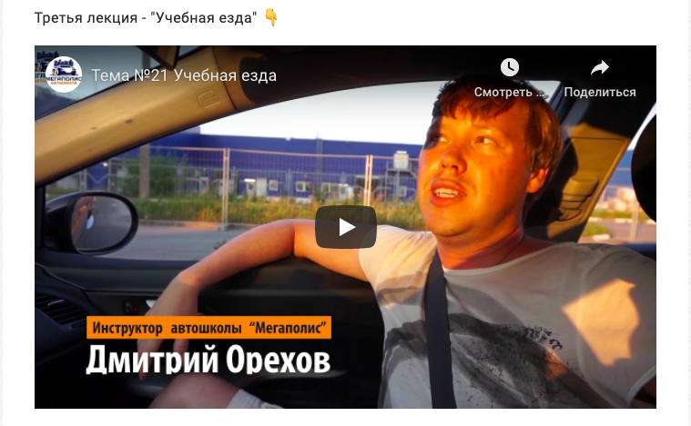

**Изучение теории:**

ученикам предлагается прочитать теоретический материал по текущей теме на сайте МегаПДД - <https://megapdd.ru/book>

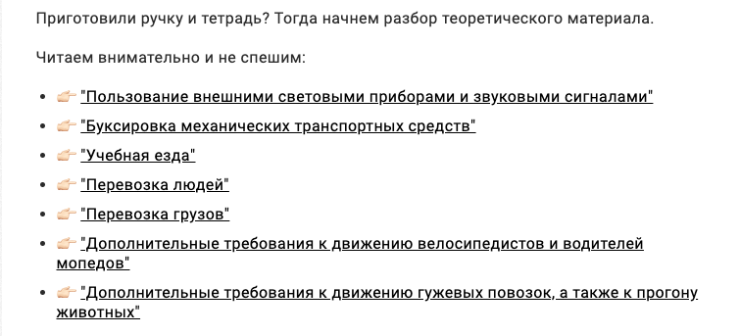

**Вопросы по теме:**

после того, как ученики освоили предложенный материал, им необходимо проверить свои знания. Они проходят тестирование по пройденной теме (также на сайте МегаПДД), а по достижении успешного результата (0 ошибок в тесте) делают его скриншот и отправляют преподавателю.

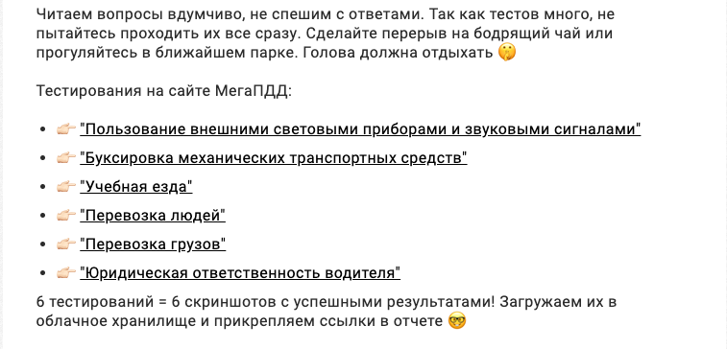

**Контроль знаний:**

по завершению занятия ученикам нужно пройти контрольное тестирование от преподавателя. Ответы на вопросы нужно заполнить в гугл-форме. Время тестирования ограничено.

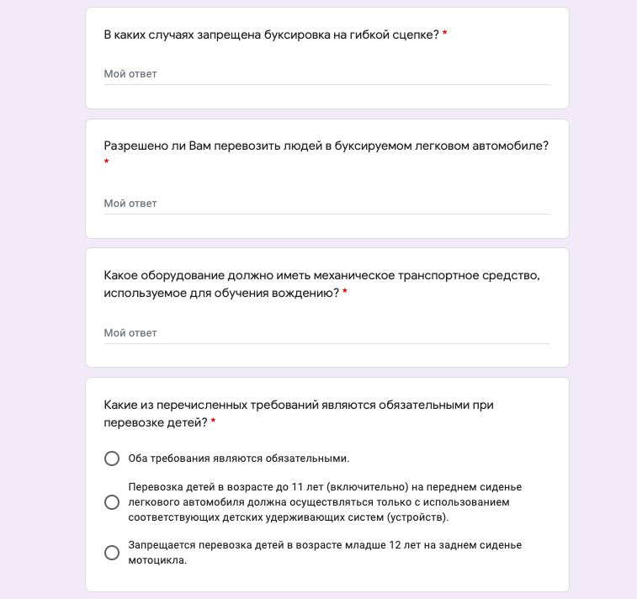

**Отчет:**

Преподаватель оценивает занятия по следующим критериям: заполненный отчет и отличный результат по контрольному тесту.

**Отчет содержит:**

* ссылки на скриншоты/фотографии успешных результатов тестирования на МегаПДД
* Вопросы для преподавателя, которые появились в ходе изучения материала
* Оценка своей работы по пройденному занятию

В ответе на отчет преподаватель пишет о результатах контрольного тестирования. При необходимости присылает ссылку на повторное прохождение контроля знаний.

